Fréderique Mareck Master GL Option BIF
Romain Chiquet
Manuel Développeur MyMiniMapper

Le but de ce projet est de proposer un mapper, un programme capable de réaliser, de trouver des alignements de séquence de texte avec un texte de référence. Dans notre contexte le MMM est utilisé par des biologistes qui souhaite aligner des reads (courtes séquence nucléique), avec un génome de référence (sous forme d'une unique séquence).

Ce document présente le code du MMM (MyMiniMapper).
Le MMM est développé en python.

Présentations des différentes fonctions:

Ce système utilise 4 fichiers différents, index.py, suffixe_array.py, alignement.py, hashtab.py.

Schéma de l'architecture du MMM.

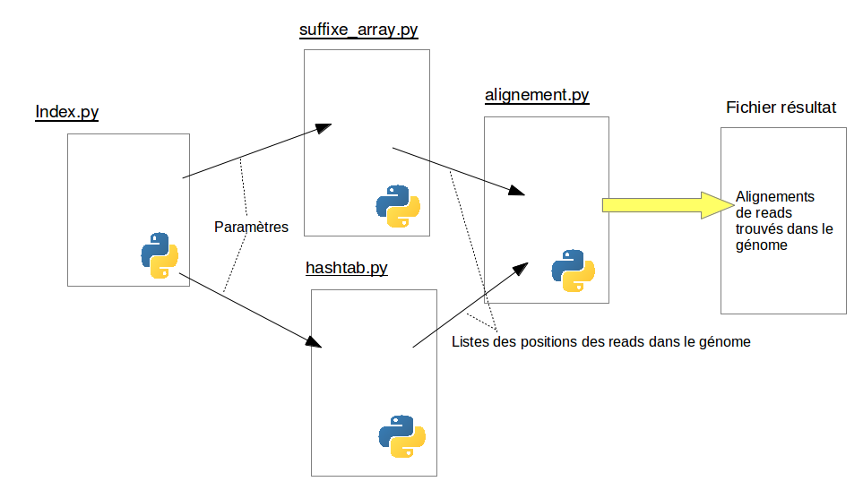

Le fichier index est chargé de récuper les différents paramètres passées au MMM par l'utilisateur. Celui-ci envoie les paramètres au bon fichier d'indexation (tableau de suffixe ou hashtable) qui renvera l'une ou l'autre des structure d'indexation au fichier alignement.py. L'alignement sera réalisé à l'aide des fonctions de ce fichier. Le résultats des alignements sera disponible dans un fichier texte.

Index.py :
C'est le point d'entrée du programme. Il propose un interface à l'utilisateur du MMM.
L'utilisateur peut saisir les différents paramètre du MMM, à savoir la taille du read qu'il souhaite aligner au génome.
Il saisit également le chemin du fichier du read et du génome.

Fonction :

def all_reads(f,s Ksize, dmax,T Mode, strand)
Paramètre :
f = fichier du read
s = fichier du genome
Ksize = taille des kmer
Tmode = type d'indexation (tableau de suffixe ou table de hachage)
Retour de la fonction :
Affiche sur la sortie standard le temps d'execution totale (indexation et recherche de match)

La fonction appelle le type d'indexation souhaité par l'utilisateur avec les différents paramètres pour réaliser les alignements.

suffixe_array.py :

Dans ce fichier python, on trouve les fonctions qui réalisent l'indexation par la méthode du tableau de suffixe.

Fonction principales:

getSa(s)
Paramètre(s) :
s = fichier du genome
Retour de la fonction :
sa = tableau de suffixe de s

GET_ALLpos(q,s,sa,dmax)
Paramètre(s) :
q = requête (kmer du read)
s = fichier du genome
sa = tableau de suffixe de s
dmax = nombre de substitutions maximales autorisé par l'utilisateur
Retour de la fonction :
pos = liste de position ou q apparaît dans le génome
sa = tableau de suffixe de s

Samethod(s, read , sizeK, dmax, strand)
Paramètre(s) :
s = fichier du genome
read = read qui doit être aligné
dmax = nombre de substitutions maximales autorisé par l'utilisateur
strand = 1 si alignement sur brin direct ou -1 si alignement su reverse complément

La fonction appelle la méthode de alignement. Et réalise celui-ci avec le paramètres passés.

Hashtab.py :

Dans ce fichier python, on trouve les fonctions qui réalisent l'indexation par la méthode de la table de hachage.

Fonction principales:

chain_index(s,k)
Paramètre(s) :
s = fichier du genome
k = taille d'un kmer
Retour de la fonction :
T = Table de hachage. Un élément de la table est de la forme [ [liste, de ,position] , "kmer"].

chain_query(T,w,sSize,dmax)
Paramètre(s) :
T = table de hachage contenant l'indexation du génome
w = le kmer a rechercher
sSize = taille du génome
dmax = nombre de substitutions maximales autorisé par l'utilisateur
Retour de la fonction :
pos = liste de position ou w apparaît dans le génome

La fonction retourne une liste de postion ou w apparaît dans la table de hachage.

printPos(listPos)
Paramètre(s) :
listPos = liste de position
La fonction affiche sur la sortie standard le contenu d'un liste de position

Alignement.py

Les fonctions de ce fichier sont chargées de réaliser l'alignement entre les reads et le génome.

Fonctions principales :

alignementSA(read, dmax, sizeK,s, sa, strand)
Paramètre(s) :

read = read à alignemer
dmax = nombre de substitutions maximales autorisé par l'utilisateur
sizeK = taille d'un kmer
s = le genome,
sa = tableau de suffixe
strand = 1 si alignement sur brin direct ou -1 si alignement su reverse complément

Retour de la fonction :

Crée un fichier avec les alignements entre les reads et le génome de référence.

alignementHT(read, dmax, sizeK,s, T, strand)
Paramètre(s) :

read = read à alignemer
dmax = nombre de substitutions maximales autorisé par l'utilisateur
sizeK = taille d'un kmer
s = le genome,
T = table de hachage
strand = 1 si alignement sur brin direct ou -1 si alignement su reverse complément

Retour de la fonction :

Crée un fichier avec les alignements entre les reads et le génome de référence.

